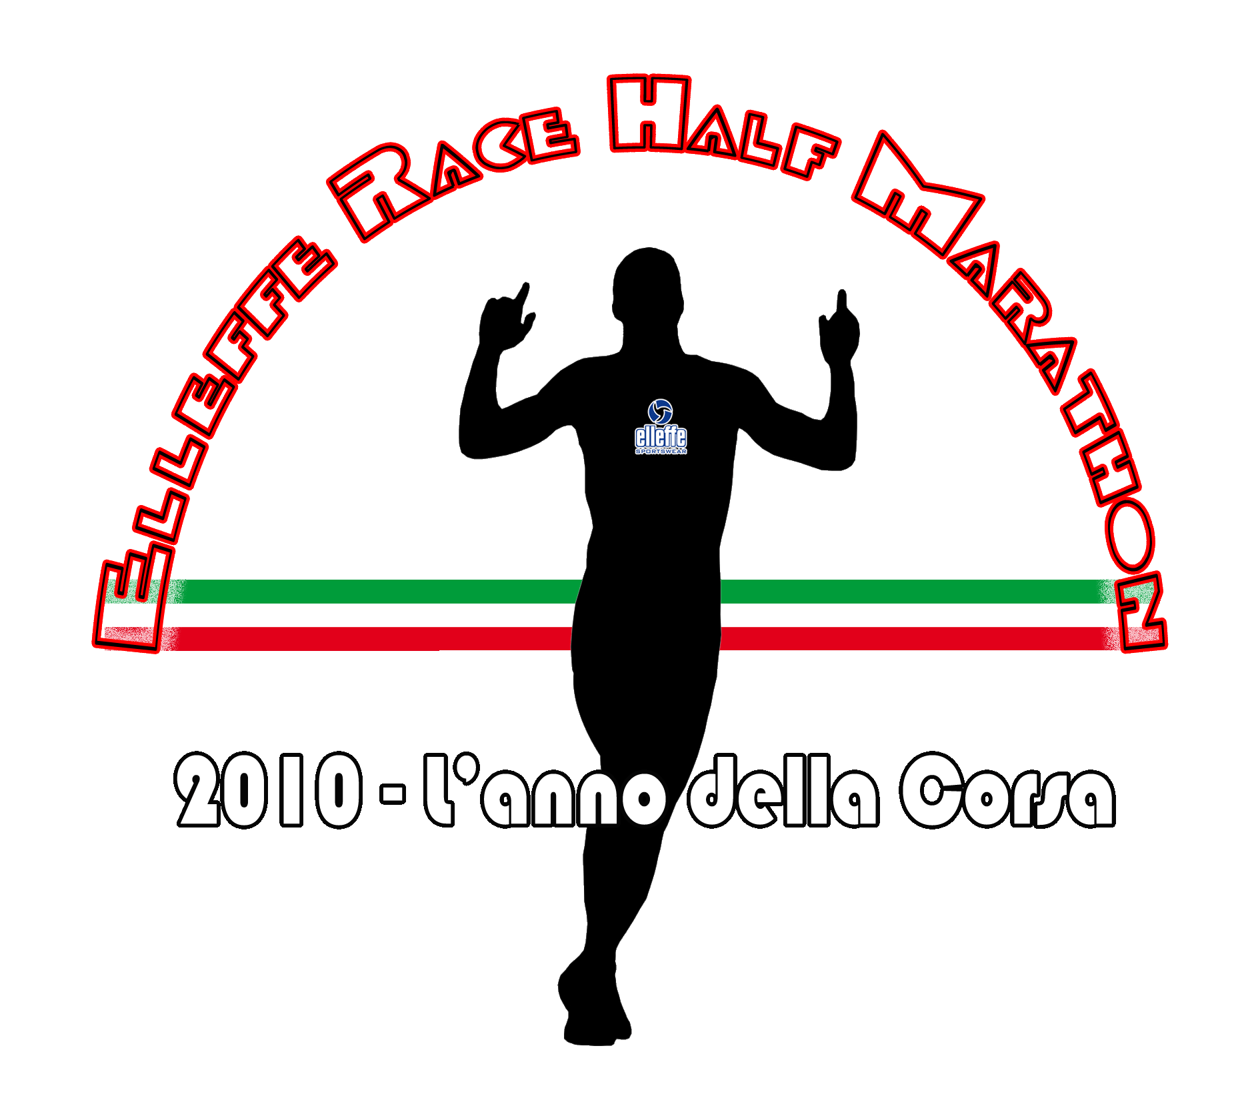
A Vigone si corre nel nome di Varenne

1000 podisti al via per la gara nella terra dei cavalli più veloci del mondo

La terra dei cavalli più veloci del mondo, per un giorno si trasforma nella capitale del podismo. E' stato un vero successo la Prima Edizione della “Mezza di Varenne” che ha portato circa 1000 atleti sullo splendido percorso che si è snodato tra le vie cittadine di Vigone e le scuderie più rinomate d'Italia, in una mattinata di festa premiata anche dal sole. Oltre le più rosee aspettative dunque il risultato per l'Associazione Sportiva “Vigone che corre”, organizzatrice dell'evento, valido per l'8^ tappa del Circuito Nazionale “Elleffe Race Half Marathon”.
Un folto pubblico ha salutato fin dalle prime ore del mattino il passaggio degli atleti impegnati tra la Mezza Maratona, la non competitiva di 11 Km e il percorso di Fit-walking, che ha coinvolto tanta gente del paese.

Ad alimentare l'entusiasmo della gente le prestazioni degli atleti in gara, che sul percorso della mezza maratona hanno dato vita ad una sfida emozionante ed incerta fino agli ultimi metri. A trionfare sotto l'arco dell'arrivo di Piazza Clemente Corte è stato Dereje Rabattoni l'atleta azzurro di origini etiope portacolori della Runner Team 99 Volpiano, giunto dopo 1h 9' 18”. Alle sue spalle, staccato di appena 15 secondi il marocchino, ma ormai vigonese di adozione, Mountasser Abdessamia dell'Atletica Saluzzo. A completare il podio è arrivato poi Luca Cerva Perolin della Libertas Forno Sergio Benetti che ha concluso i suoi 21, 097 Km in 1h 10' 11”.

Tra le donne il successo è invece andato a Romina Cavallera della Boves Run che ha tagliato il traguardo in trionfo dopo 1h 24' 2”, precedendo Sara Ferroglia della Runner Team 99 Volpiano e la giovanissima marocchina Mina El Kannoussi dell'Atletica Saluzzo.

Per il Circuito Nazionale “Elleffe Race Half Marathon” un ulteriore successo così in avvicinamento al giro di boa della stagione. L'appuntamento è ora per il prossimo fine settimana con la 2^ Edizione della Metamarathon a Vallo di Diano – Padula, in provincia di Salerno.

Tutte le info su www.ellefferace.it
PISA, 10 Maggio 2010

UFFICIO STAMPA

Official Sponsors




Official Timing



Media Partners

